ГОСТ 2.415-68

УДК 62(084.11):006.354 Группа Т52

МЕЖГОСУДАРСТВЕННЫЙ СТАНДАРТ

Единая система конструкторской документации

ПРАВИЛА ВЫПОЛНЕНИЯ ЧЕРТЕЖЕЙ ИЗДЕЛИЙ
С ЭЛЕКТРИЧЕСКИМИ ОБМОТКАМИ

Unified system for design documentation.
Rules for making drawings of products with windings

Дата введения 01.01.71

УТВЕРЖДЕН Комитетом стандартов, мер и измерительных приборов при Совете Министров СССР в декабре 1967 года

ИЗДАНИЕ (январь 2002 г.) с Изменением № 1, утвержденным в феврале 1980 года (ИУС 4-80).

1. Настоящий стандарт устанавливает правила выполнения чертежей изделий с электрическими обмотками (электрических машин, приборов, аппаратов).
Стандарт полностью соответствует СТ СЭВ 1184-78.

(Измененная редакция, Изм. № 1).

2. Чертежи изделий с электрическими обмотками выполняют в соответствии с требованиями стандартов Единой системы конструкторской документации и настоящего стандарта.
3. На чертежах якорей (роторов), статоров и индукторов электрических машин в продольном разрезе, как правило, изображают верхнюю половину предмета (черт. 1).

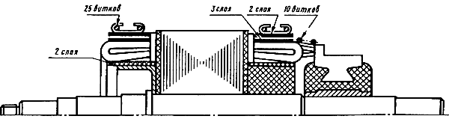

Черт. 1

Если необходимо изобразить нижнюю половину предмета, на чертеже дают только его контур.
4. Электрические обмотки на чертежах якорей (роторов) и статоров в продольном разрезе изображают так, как показано в табл. 1, при этом сечения проводников в лобовых частях условно не показывают.

Таблица 1

Вид обмотки | Изображение
 | Якорь (ротор) | Статор
1. Многовитковая | 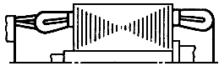 | 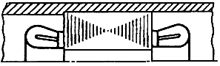
2. Двухвитковая | 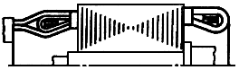 | -
3. Одновитковая | 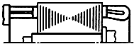 | -
4. Стержневая одновитковая разрезная | 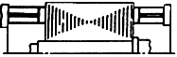 | 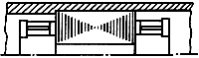

5. В поперечных разрезах и сечениях многовитковую обмотку штрихуют "в клетку", двухвитковую, одновитковую и стержневую обмотки не штрихуют (табл. 2).

Таблица 2

Вид обмотки | Изображение
1. Многовитковая | 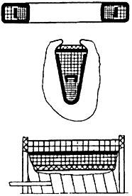
2. Двухвитковая, одновитковая и стержневая | 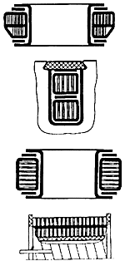

Примечание. Количество изображенных на чертеже витков условно; оно может не соответствовать фактическому их числу, а также не зависит от числа слоев обмотки и толщины провода.

6. Провод, диаметр или толщина которого на чертеже 3 мм и более, в обмотках с малым числом витков в поперечном сечении штрихуют как металл (черт. 2).

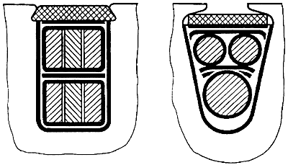

Черт. 2

7. Изоляцию однослойную и многослойную в разрезах и сечениях толщиной на чертеже 2 мм и более штрихуют как неметаллические материалы, а толщиной менее 2 мм зачерняют (черт. 3).

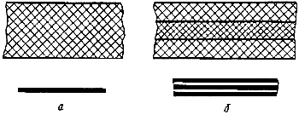

Черт. 3

Многослойную изоляцию (из одного материала) изображают как монолитное тело, не проводя линий, разграничивающих отдельные слои изоляции (черт. 3а); смежные слои изоляции, выполненные из разных материалов, разделяют сплошными основными линиями (черт. 3б).
8. Изображение изоляции на видах показано: вразбежку - на черт. 4а, встык или с перекрытием - на черт. 4б.
Изолирующие трубки, чулки и т.п. на видах показывают монолитными.

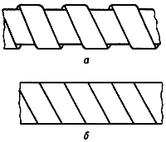

Черт. 4

9. Провода неизолированных катушек на видах не вычерчивают, а катушку изображают как монолитное тело.
При разрезе катушки вдоль проводов обмотки изображают так, как показано на черт. 5.

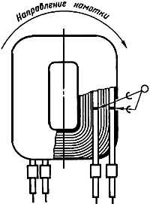

Черт. 5

10. Изображение бандажа, закрепляющего обмотку якоря (ротора) в пазовой и на лобовых частях, показано: нитяного - на черт. 6а, металлического - на черт. 6б.

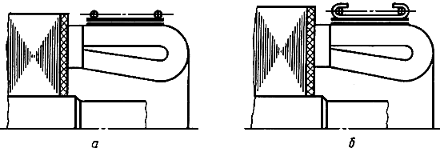

Черт. 6

11. Указание о количестве слоев и витков обмотки, изоляции и бандажа, а также данные об их расположении помещают в технических требованиях или в таблице обмоточных данных, например: "1 слой с перекрытием 1/2 ширины"; "3 слоя встык".
Короткие записи допускается помещать на полках линий-выносок непосредственно у изображения, например: "2 слоя", "25 витков" (см. черт. 1).
12. На чертежах катушек с несколькими обмотками и различными изоляциями допускается не изображать отдельные обмотки, межобмоточную и межрядовую изоляцию. В этом случае данные об их расположении указывают в таблице обмоточных данных. Порядок расположения данных в таблице должен соответствовать порядку намотки, начиная от каркаса катушки (черт. 7).

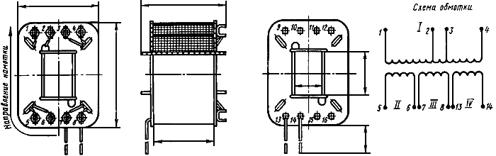

Данные обмоток
Номер обмотки | Поз. | Число витков обмотки | Кол. витков в ряду | Изоляция межрядовая | Промежуточные отводы | Выводы |  | Сопротивление при 20 °С Ом
 |  |  |  |  |  | Номер | Поз. | Сопротивление при 20 °С Ом

Черт. 7

Примечание. Содержание и размеры граф таблицы обмоточных данных не регламентируются.

13. На чертежах катушек с обмотками при необходимости показывают направление намотки (см. черт. 5 и 7).
14. Когда конструктивные элементы крепления выводов к обмотке, изоляции мест пайки и т.п. изобразить невозможно, все указания о порядке крепления выводов, способе изоляции приводят в технических требованиях или в таблице обмоточных данных.
15. На сборочном чертеже изделий с обмотками помещают (см. черт. 7):
а) схему обмотки (как правило).
Если схему обмотки выполняют как самостоятельный документ, то в технических требованиях делают соответствующую ссылку.
Выводы и промежуточные отводы обмоток (если их обозначают на чертеже) должны иметь одинаковые обозначения с соответствующими выводами и отводами на схеме обмотки.
При необходимости начало и конец каждой обмотки обозначают соответственно буквами Н и К с добавлением номера обмотки, например: H1, H2 или К1, К2;
б) данные для намотки и контроля обмоток и изоляции, например, номера позиций обмоток и изоляций, число витков, номера выводов, сопротивления обмоток и т.п., которые указывают в таблице обмоточных данных или в технических требованиях;
в) данные о пропитке, пайке и лакокрасочном покрытии, указываемые в технических требованиях.

